SPLETNA UČILNICA – 8. R – SLO

Datum: 20. 5. 2021
Učni pripomoček: berilo, zvezek za književnost, delovni list

NIKO GRAFENAUER - življenjepis

Pozdravljeni, učenke in učenci 8. C razreda!
Danes se bomo ukvarjali z Nikom Grafenauerjem.
Danes boste ustvarili njegov kratek in pregleden življenjepis (to je tudi podnaslov) – s pomočjo besedila, ki ga najdete v nadaljevanju, boste zapisali njegovo življenjsko zgodbo. Ni treba, da je predolgo, mora pa vsebovati sledeče:
- Kje in kdaj se je rodil?
- Kakšno otroštvo je imel?
- Šolanje (osnovna, srednja šola) in študij?
- Poklic?
- Inspiracija za ustvarjanje?
- Znamenita dela?
- Zanimivost, ki se tebi zdi vredna zapisa?
In mora biti v obliki povezanega (!) besedila, torej kot nek kratek spis.
To boste seveda zapisali v zvezek. In to bo za danes dovolj.

Življenje:
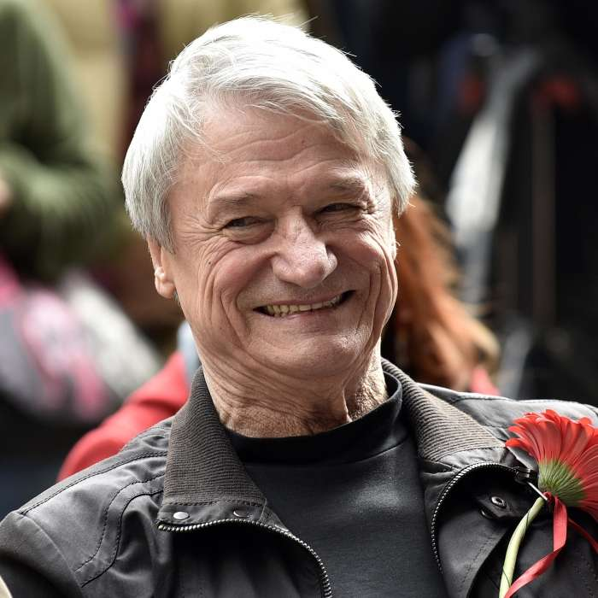
Niko Grafenauer je eden izmed največjih in najpomembnejših slovenskih sodobnih literatov.
Rojen je bil 5. decembra 1940 v Ljubljani v veliki družini kot sedmi otrok. Starše je izgubil že zelo zgodaj. Mati je umrla le teden dni po njegovem rojstvu, oče pa, ko je bil star leto in pol.

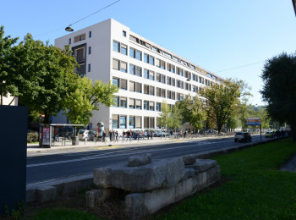
Osnovno šolo je obiskoval v Ljubljani, kjer je kasneje na Filozofski fakulteti tudi študiral. Leta 1969 je diplomiral iz primerjalne književnosti in literarne teorije.
Filozofska fakulteta v Ljubljani

Poleg tega, da je odličen slovenski pesnik, je tudi esejist, kritik, urednik, literarni zgodovinar in prevajalec. Od maja 2009 je redni član SAZU-ja (=Slovenske akademije znanosti in umetnosti).
Za svoja dela je prejel številne nagrade.

Delo:
Piše tako za otroke in mladino, kot tudi za odrasle.
Svoje domišljije in igrivosti pa ne ubeseduje le v poeziji, ampak tudi v prozi. Torej, piše PESMI in … no, ne-pesmi (zgodbe ipd.).
Pri svojem delu se je pogosto zgledoval po Otonu Župančiču, Josipu Murnu ter Simonu Jenku.

Svojo prvo pesniško zbirko je izdal leta 1962 z naslovom Večer pred praznikom.

Grafenauerjeva otroška in mladinska poezija ter proza tematsko vsebujeta igro in fantazijo. Njegova dela vključujejo veliko humorja, izpeljanega iz nenavadnih besednih zvez ter pretiravanj, kar vsebini doda igrivost in domišljijo, ki jo izpeljuje iz doživljajskega sveta.

Otroška in mladinska poezija:

- Pedenjped
- Kaj je na koncu sveta
- Abeceda
- Kaj ima sonce najraje
- Nebotičniki, sedite

- Skrivnosti (ena najlepših slovenskih zbirk za mladino v zadnjih 50. letih)
- Možbeseda Pedenjped
- Kadar glava nad oblaki plava
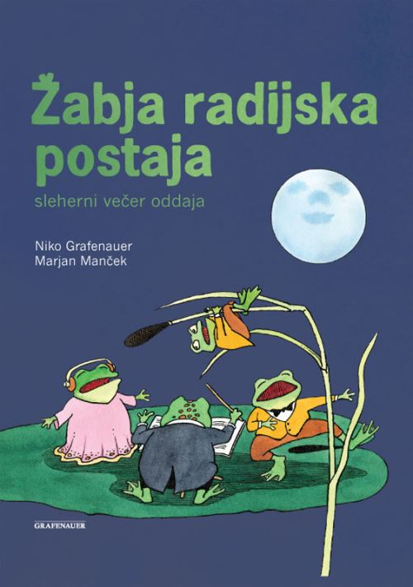
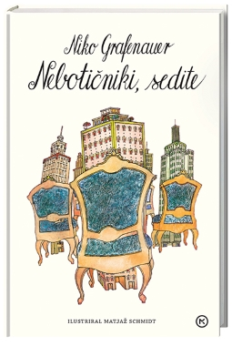
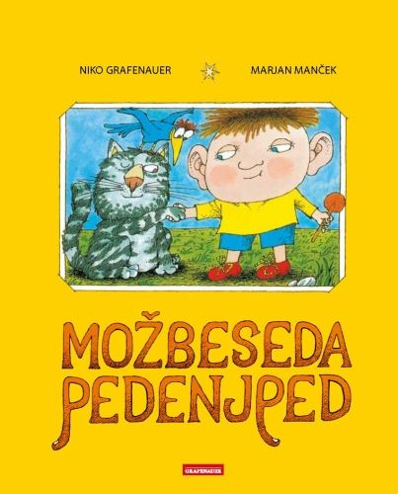
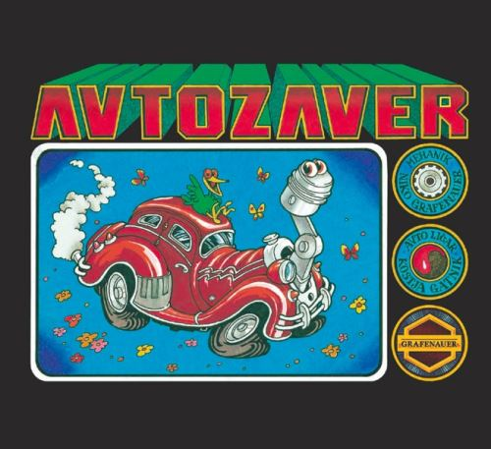

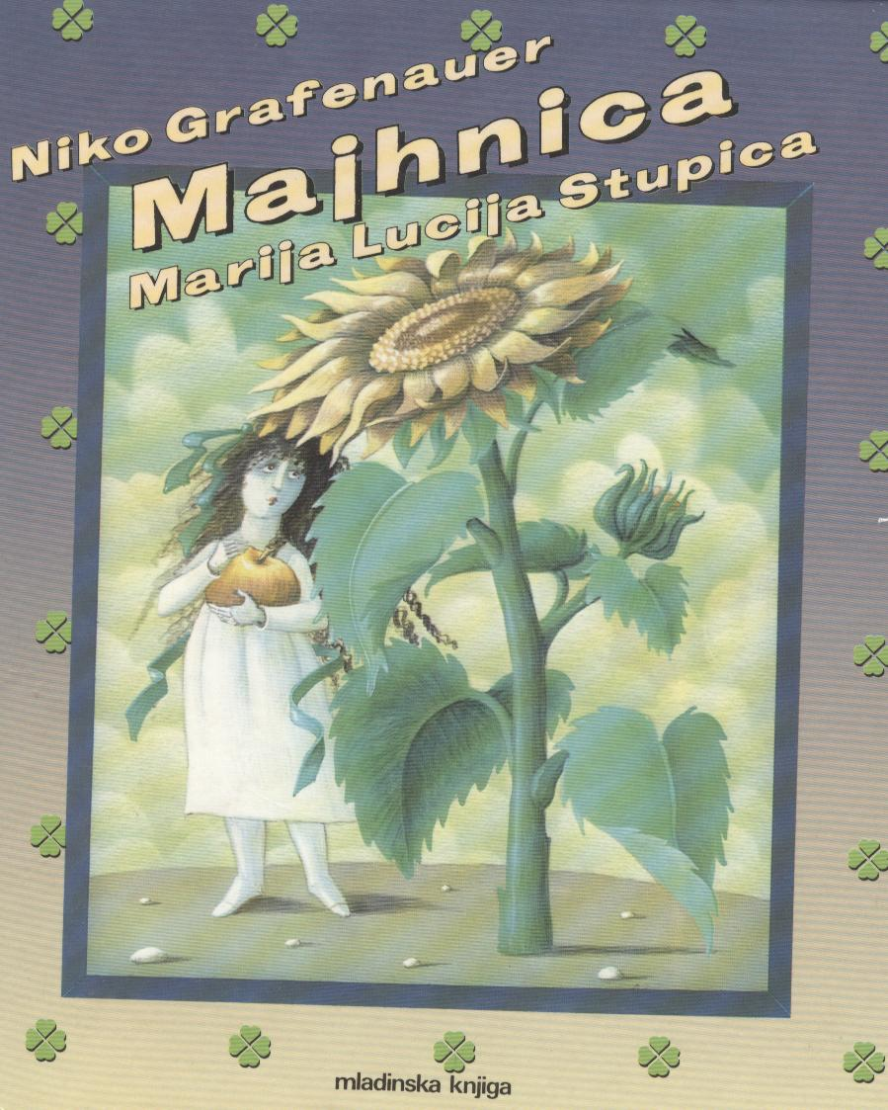
Mladinska proza:
Majhnica
Majhnica in Katrca Škrateljca
Mahajana in druge pravljice o Majnici

Poezija za odrasle:
Večer pred praznikom (1. pesniška zbirka)
Pesmi
Izbrisi
Samota
Odtisi

Esejistika in prevodi:
Uveljavil se je tudi kot esejist (pisec esejev; takšnih, bolj znanstvenih spisov) in prevajalec. Prevaja iz nemščine, angleščine in srbohrvaščine, predvsem od tistih avtorjev, ki pišejo poezijo blizu njegovemu lastnemu pesniškemu svetu. Vendar pa ni samo on tisti, ki prevaja tuja dela, pač pa tudi drugi prevajajo njega.
Eno izmed odmevnejših del, ki ga je napisal skupaj z Leopoldom Suhodolčanom, je Album slovenskih pisateljev, kjer sta zbrala pomembnejše slovenske literate ter jih literarno zgodovinsko umestila v slovenski prostor in na kratko opisala.
